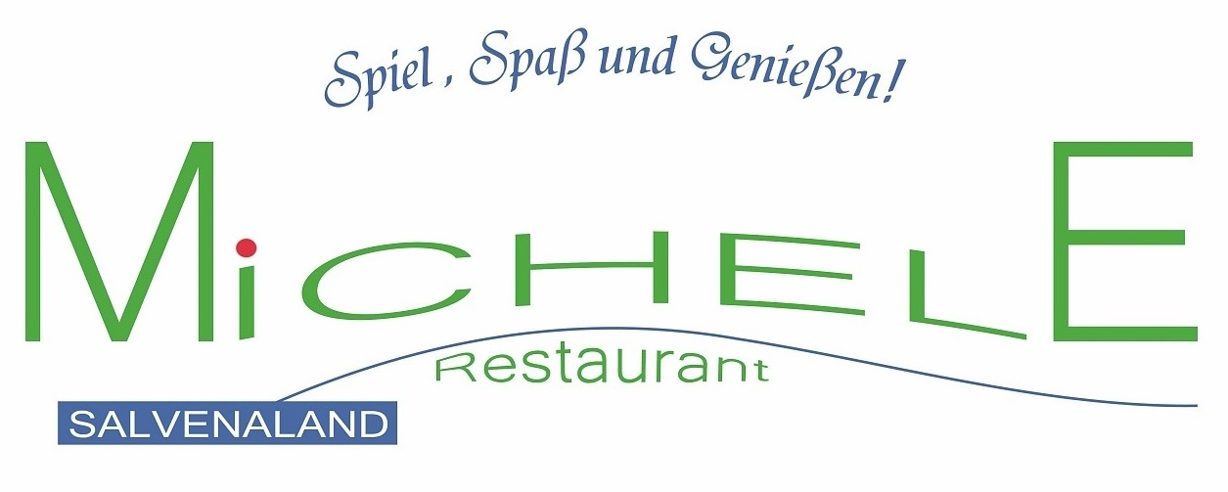
Suppen:
Rindersuppe mit Einlagen (Fritatten, Nudeln, Backerbsen) A, C, G, L € 4,00
Frische Tagescremesuppe A, G, L, M, O € 4,80
Hausgemachte dreierlei-Knödelsuppe (Speck, Spinat und Pressknödel) A,C,G;L € 6,00
Salate:
Gemischter Salat A, M € 4,80

Griechischer Salat mit Schafskäse A, G, M, O € 9,80
Fitness Salatteller „Salvenaland“ mit Putenstreifen M, O € 12,90
Salatteller „Österreich“ mit Schnitzelstreifen A, C, M, O € 14,00
Knoblauchbaguette A, G € 2,80
Schinken-Käsetoast mit Salatgarnitur A, C, M € 7,50
Würziges „Bruscetta-Italia“ mit oder ohne Speck und Salat A,C,G,M,F,N € 8,90
Schweizer Wurstsalat mit Gebäck A, C, G, L, M € 9,20
2 Hausgemachte Pressknödel mit Salat A, C, G € 9,80
Salvenaland Klassiker:
Champignon Schnitzel mit Gemüsereis A, G, O € 13,90
Cordon bleu (gefüllt mit Käse und Schinken) mit Pommes A, C, M, G € 14,80
Brettljause mit Brot F, M, C, € 11,00
Spaghetti Bolognese A, L, M, O € 11,90
Bratwurst mit Sauerkraut und Röstkartoffeln M, O € 8,90
Spezielles:
Spinatknödel mit brauner Butter A, C, G € 11.00
Lasagne Classico mit Tomatensauce und kleinen gemischten Salat A, D € 12,90
3 hausgemachte Nudeln,(Fleisch, Käse, Kürbis) und brauner Butter A, C, G, L € 15,80

Für unsere Kleinen:
Hühnernuggets oder Fischstäbchen mit Pommes A ,C, O € 7,00
Kinder Wienerschnitzel mit Beilage A, C, O € 7,00
Grillwürstl mit Pommes frites A, O € 7,00
Kindereisbecher A, C, O € 3,50

Dessert:
Apfelstrudel mit Vanillesauce A, C, G € 4,50
Eispalatschinken A, C, G, H, M € 7,50
Kaiserschmarren mit Preiselbeeren A, C, G, E, H € 11,80
Joghurtbecher A, C, G € 6,50
Heiße Liebe A, C, G € 6,50

Kegel Hit´s für Herbst & Winter Abende!!!

Für oder ab 10 Personen € 350,00

Inklusive: 30 Liter Bier, 1 Bahn für 1 Stunde, Spare ribs mit Knoblauchbrot, Hallenschuhe.

Ladies Spezial ab 4 Personen pro Person € 35,00
Inklusive: Käse Fondue oder Fitness Salat, 1 Fl. Veltliner, 1 Bahn für 1 Stunde & Hallenschuhe.

www.facebook.com/kegelbahn.michele.salvenaland
Weitere Dessert und Süßspeisen laut Tages-Angebot!
Guten Appetit wünscht Ihr Michele-Team
Inklusivpreise

